1. Que metodologgia usaron
   1. Cascada: esta metodología utiliza un diseño agil
   2. 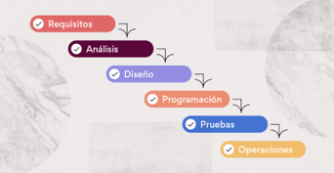
      1. Lista de requerimientos
         1. Mi cliente necesita saber la cantidad
         2. Mi cliente necesita saber cuantos
         3. Ganancias mensuales de las ventas
         4. Facturación a la hora de vender el producto
         5. Que se guarde en PDF dicha factura
         6. Y eso y lo otro….
      2. Analisis
         1. En que le guaje: mi cliente requiere que se desarrolle
         2. Precio: tendrá un total de Q27,000
         3. Tiempo : llevara un total de 45 dias hábiles
         4. El cliente lo solicita en PYTHON pero lo hare en PseInt
      3. Diseño
         1. Formulario Para solicitar el NIT y datos del cliente
         2. Reporte de ventas mensuales
         3. Diseño de factura
2. Que diseño utilizaron

